陈景润初等数论笔记（其一）

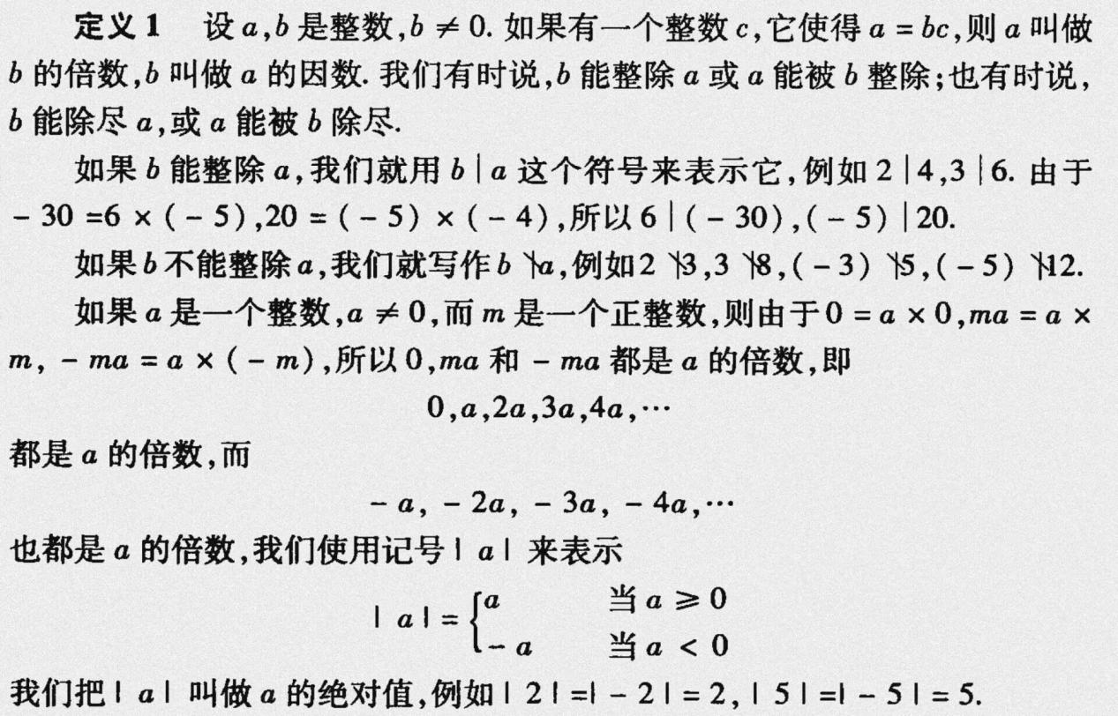

如果有一个整数 c，它使得 a=bc，则 a 叫做 b 的倍数，b 叫做 a 的因数

这是在描述6=3×2这种情况，6是3的2倍，所以6是3的倍数，3则是6的组成因子叫因数。

这里有一个本体论省略，因为因数是倍数的基本组成部分6=3+3，而因数也是倍数的组成部分，所以倍数显然能被因数除尽。同时一个数自己能整除自己，自己同时是自己的因数和倍数，可推出任何数都有因数和倍数。

为方便起见用3 | 6来表示6能被3整除，如果不能则用2 ∤**7**表示。

根据这个定义描述，显然0是所有整数的倍数，而0自己是自己的倍数。并且显然0，ma,-ma都是a的倍数

随便给出了关于绝对值的定义

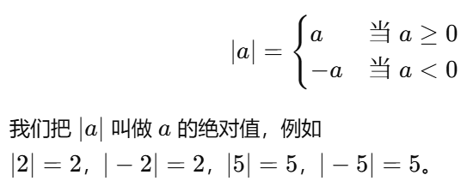

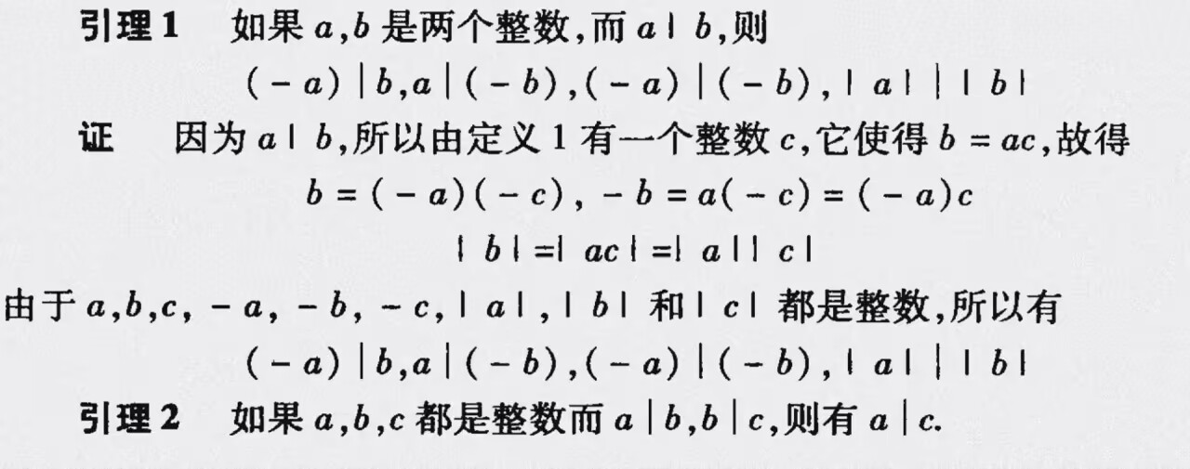

引理1是[并且显然0，ma,-ma都是a的倍数]的引理

引理2是一个普通的三段论

因为A能整除B

并且B能整除C

所有A能整除C

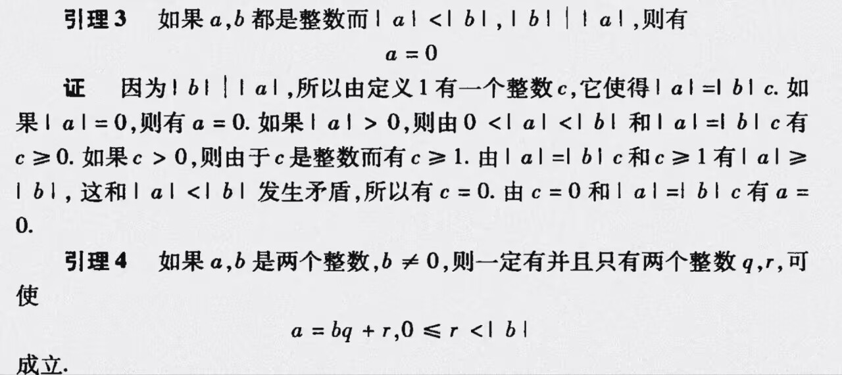

引理3是[因为因数是倍数的基本组成部分6=3+3和0，ma,-ma都是a的倍数]，所以因数的绝对值通常必须小于等于倍数。引理3的命题只有从0的特殊性质出发，才可解（0倍）

引理4也是[因为因数是倍数的基本组成部分6=3+3]的分析，说的是对于不是基本组成部分的时候7=3+3缺少一个1，引入一个余数r给他补齐7=3+3+1

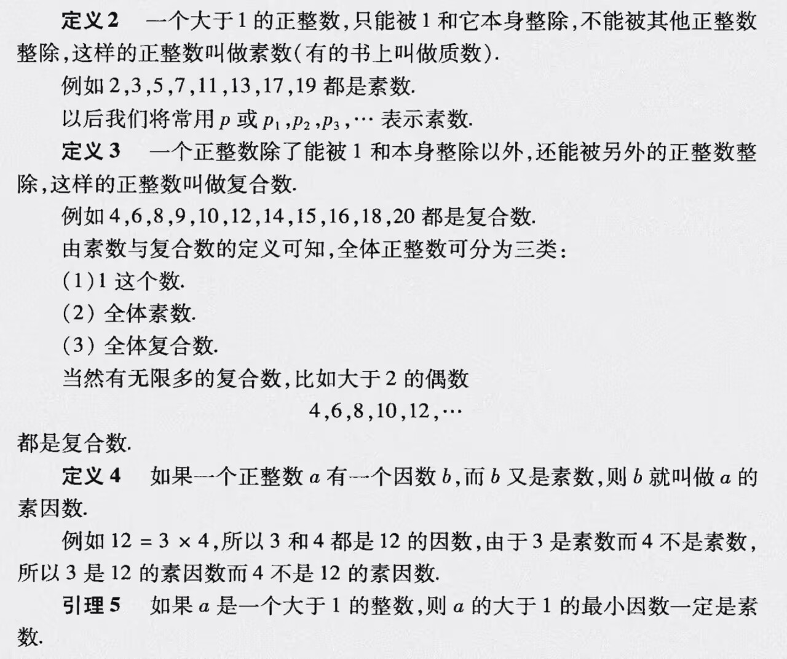

定义2是经典素数定义

定义3是素数的反面

定义4描述的是一个正整数的因数刚好是素数的情况

引理5是一个对素数的本体论分析，用反证法：如果最小的因数不是素数表示最小的因数是可被拆分的复合数，表示还有更小的因数。所以最小的因数必须是素数

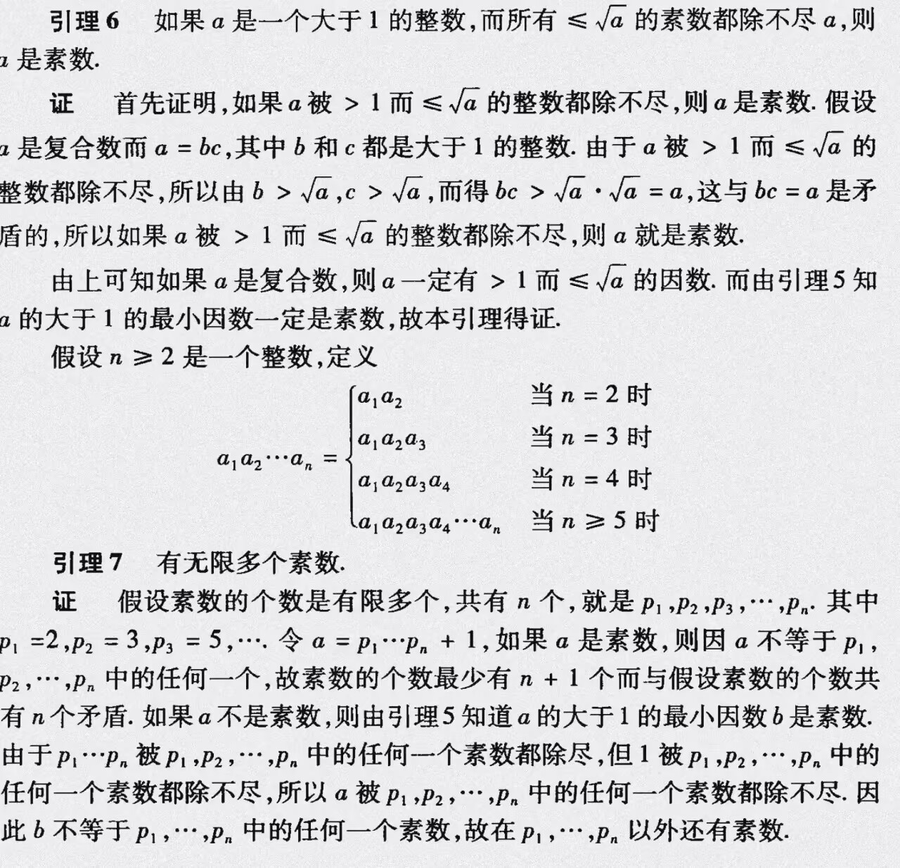

引理6：因为如果 a 是合数，一定可以写成 a=b×c 其中:b≤c那么 b≤√a。（从合数定义分析得出反证素数）

引理7是说，假设素数是有限多个p1,p2...pn，那么构造一个比这些素数更大的一个数a=p1×p2...pn+1，如果a是素数那么已经发现了一个比有限素数更大的素数;如果a不是素数根据引理5,a应该可以被一个素数作为最小因数pi整除。此时将数看成2部分，在小于等于pn的素数中根据a的结构可见，p1...pn除a都会余1，所以在大于pn，小于a的地方有新的素数

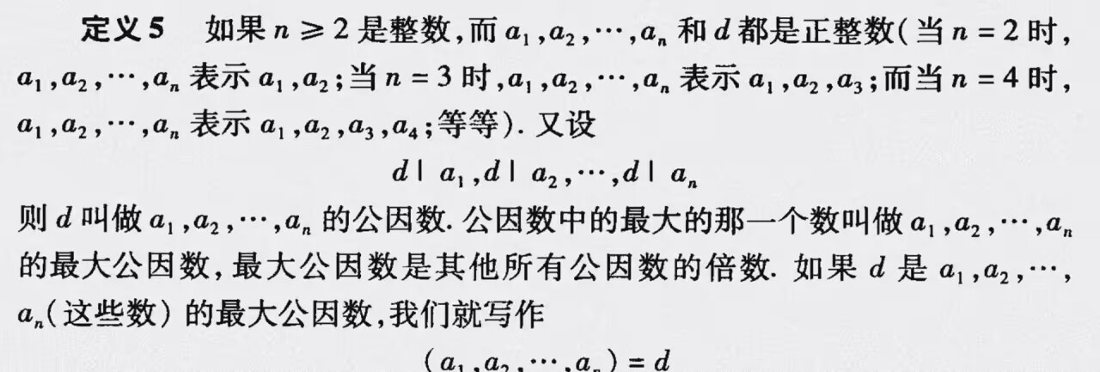

定义5描述的是，一个因数d同时是a1，a2...an的因数时，d叫做公因数，如果有多个公因数最大的那个叫最大公因数

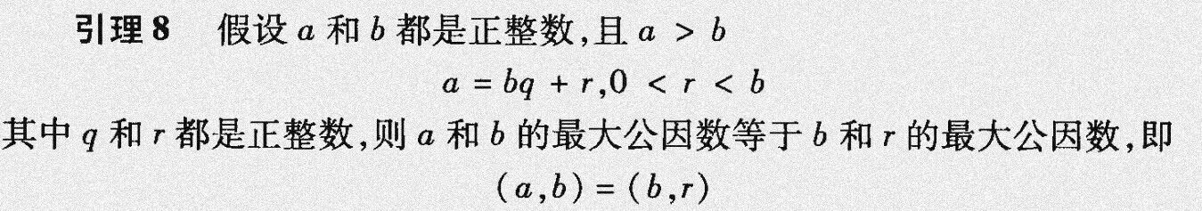

由引理4和定义5得出，这个引理给出了辗转相除法。

求a=119，b=34的公约数，显然可得119=34×3+17，根据引理8，gcd（119,34）=gcd（34,17），34=17×2+0，可知119和34的最大公约数是17

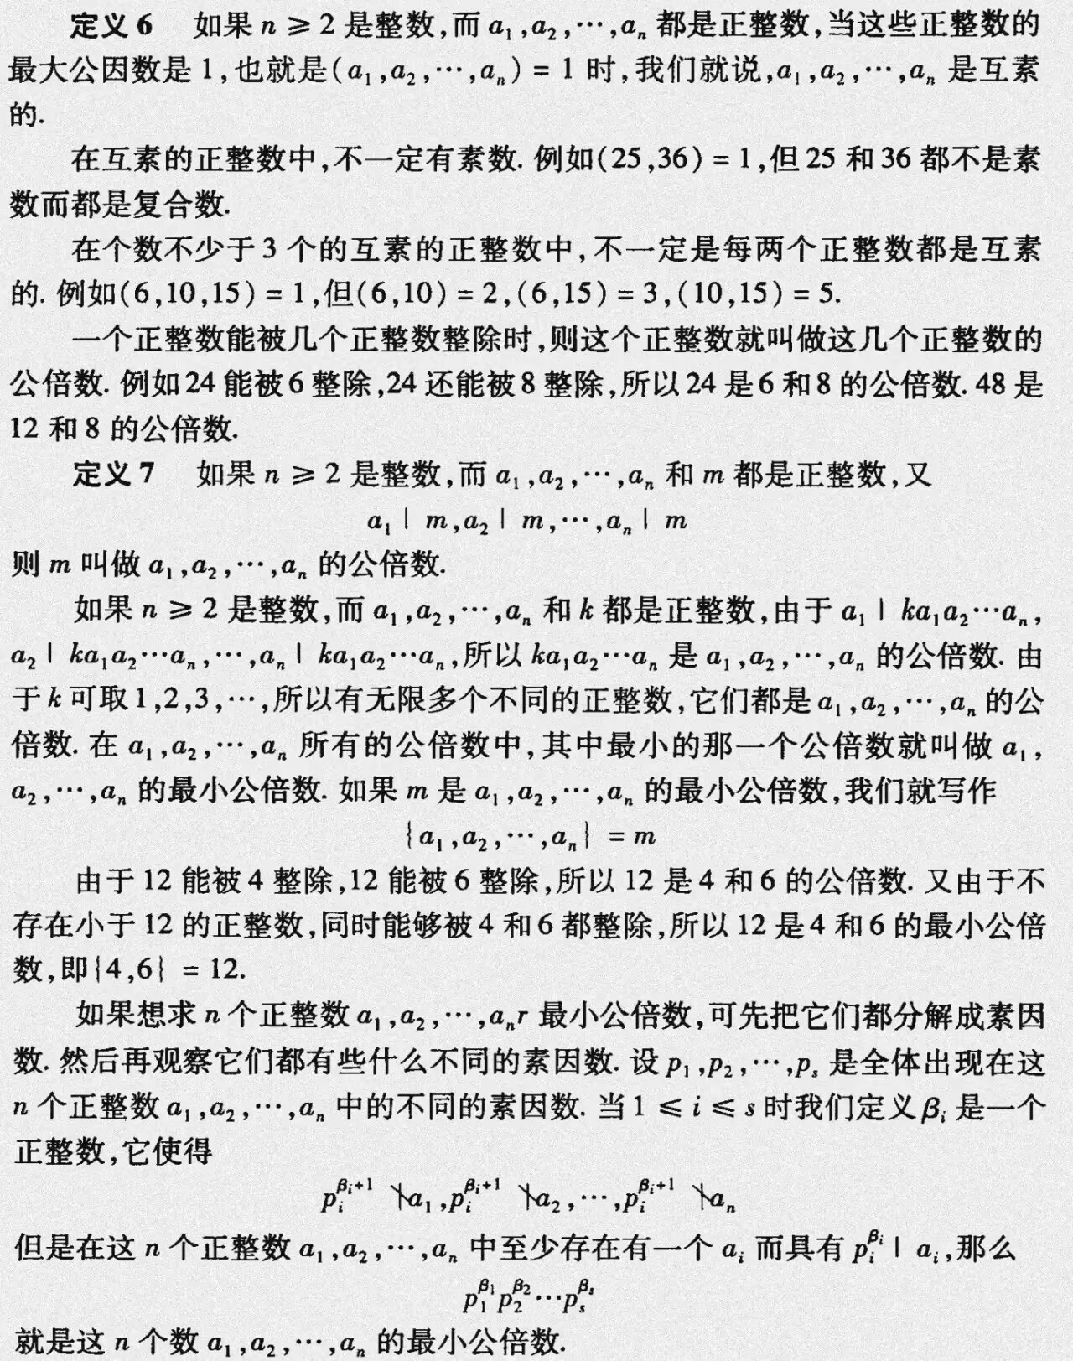

定义6描述的是，当一些数（6,10,15）的最大公约数只有1的情况，具有类似的素数情况，那么叫为互素

定义7描述的是，如果一个数（12），能被一些数（4,6）整除，那么这个数叫做公倍数，如果有多个公倍数最大的那个叫做最大公倍数，同时给出最小公倍数的求法：

求8和12的最小公倍数

1. 先分解因数8=2³ 12=2²×3
2. 取因数的最大指数相乘2³×3=8×3=24

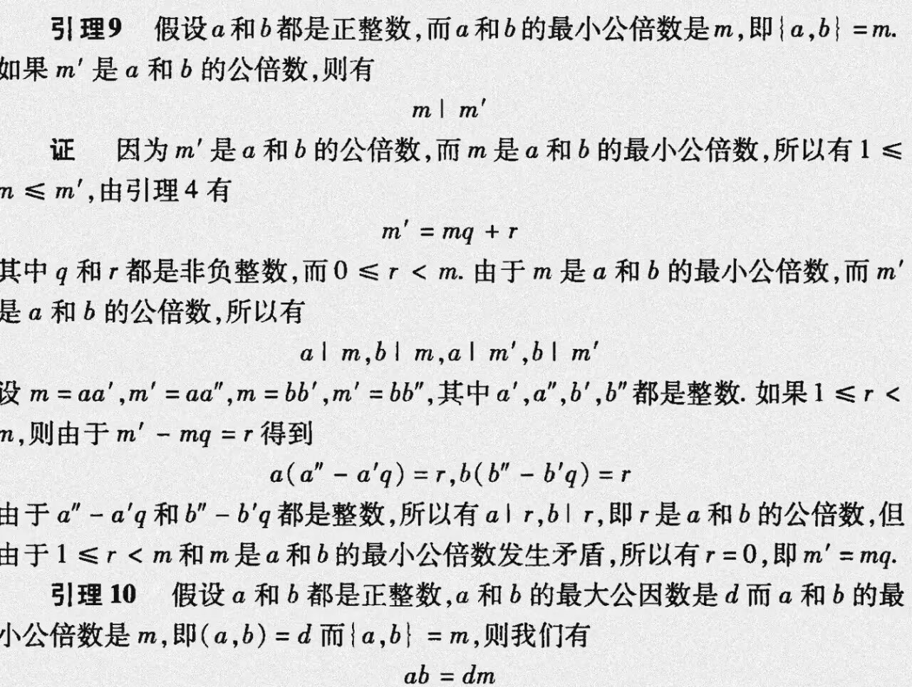

引理9说的是所有公倍数都是最小公倍数的倍数，因此所有公倍数都可以被最小公倍数整除

引理10说的是显然两个数的乘积等于最大公因数×最小公倍数

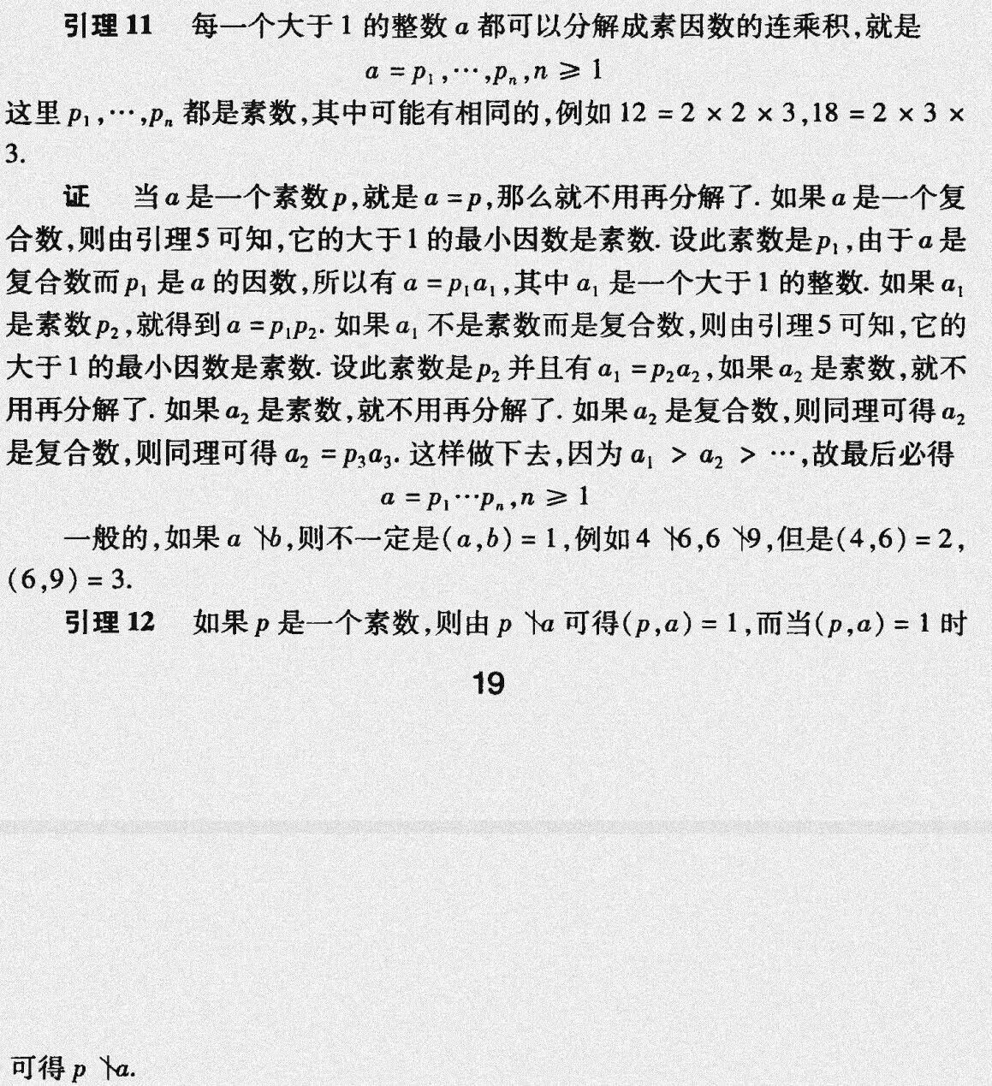

引理11讲的是**算术基本定理的前半部分**，也称**唯一分解存在性**。

**每一个大于 1 的整数，都可以分解成若干个素数的乘积**。这种分解称为**质因数分解**或**素因数分解**。

18=2×3×3

引理12是一个素数的基本性质

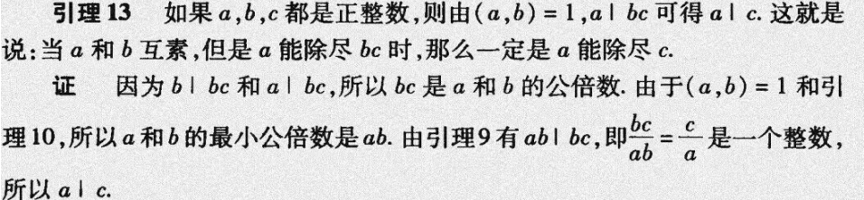

定理13是互素除法定理

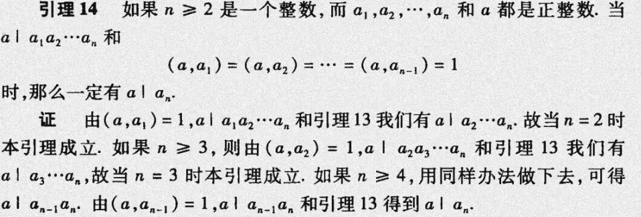

这是从引理13得出的推广

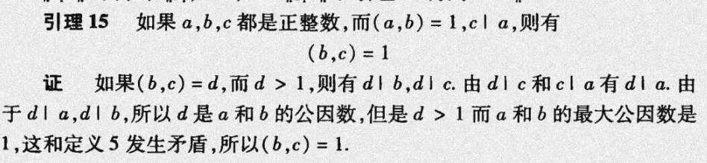

这个是关于**互素性传递的推理，**如果 a 和 b 互素，并且 c 能整除 a，那么 b **和** c **也互素**

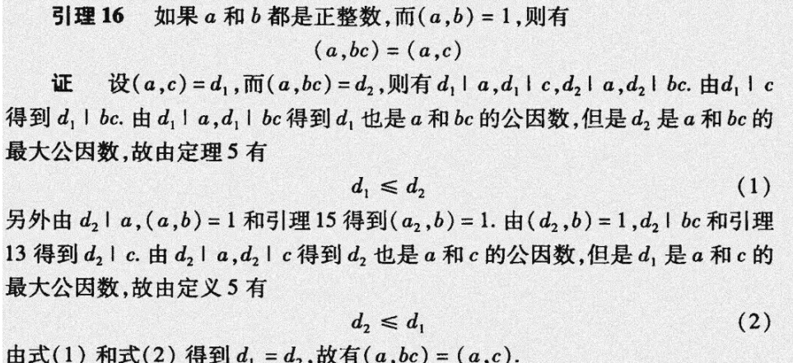

引理16说的是a与bc 取最大公因数，其实跟只取 c 是一样的

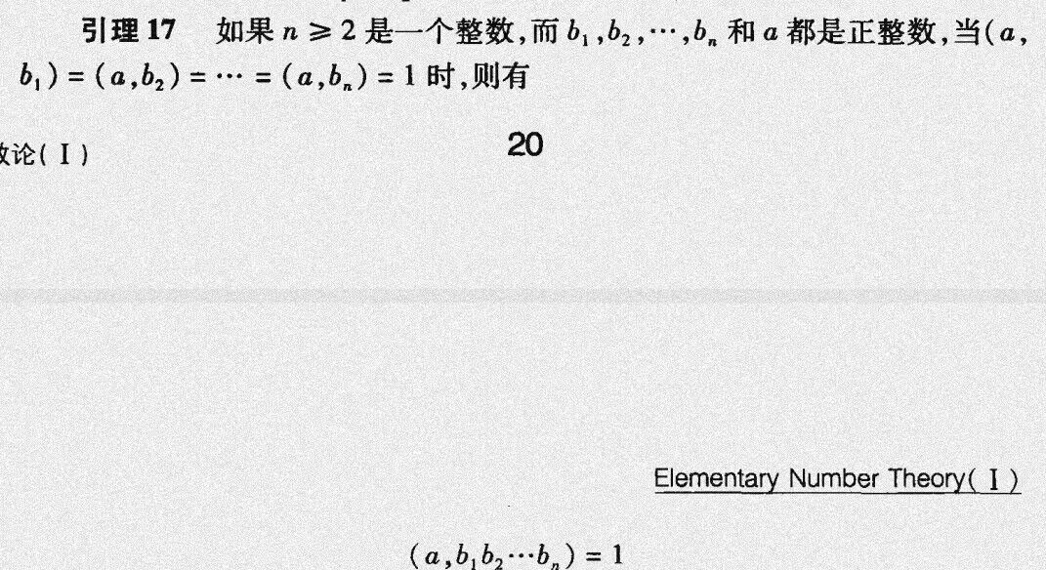

**引理17** 是**引理16的推广版本，如果a和一组整数分别都互素，**那么，a 也和它们的**乘积**互素

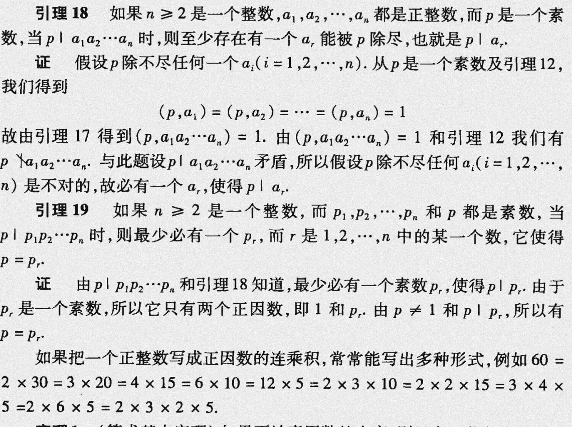

引理18是数论中著名的“**素数除法定理**”。

**引理19** 是**素数分解性质的应用，**如果 p 和 p1,p2,…,pn都是素数，并且p 整除 p1p2…pn，那么p 必须等于其中某一个 pr。



唯一性

30 可以分解为 2 × 3 × 5。可以写成 2 × 3 × 5，或 3 × 2 × 5，或 5 × 3 × 2……  
顺序不同，但**本质上**都是 2 × 3 × 5。

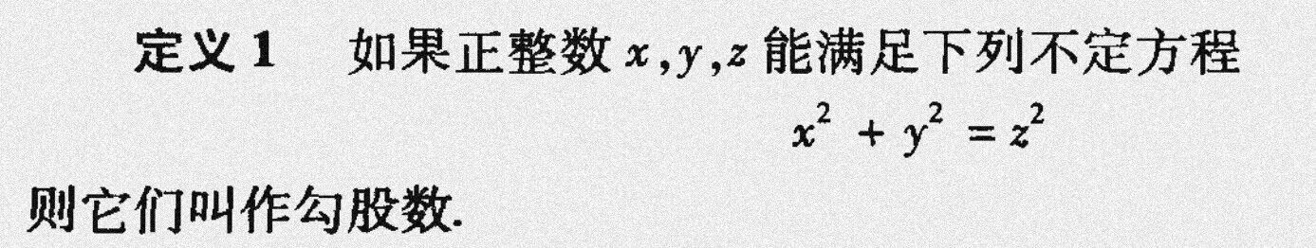

定义1描述一个不定方程类似勾股定理的情况

3²+4²=5² (3,4,5)是勾股数

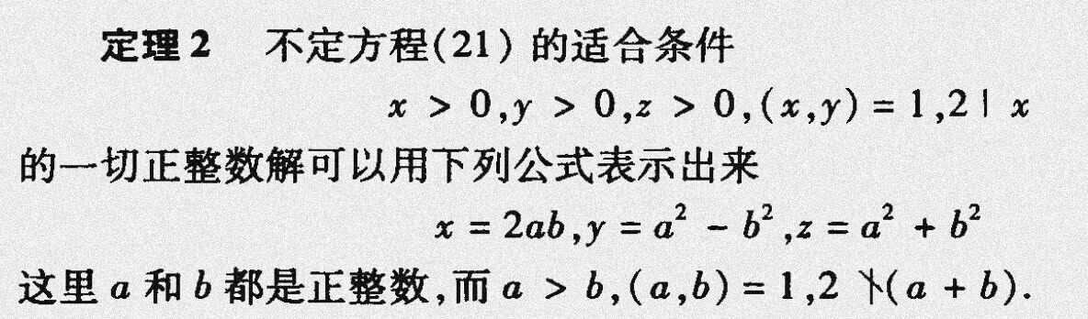

这个是关于**如何生成所有原始勾股数**的定理，也叫做**勾股三元组生成公式**。

**能系统地找出所有勾股数**，  
特别是那些**互素且最简的勾股数**（称为原始勾股数）用定理2给出的公式来生成，GPT4.0能给出简洁的证明

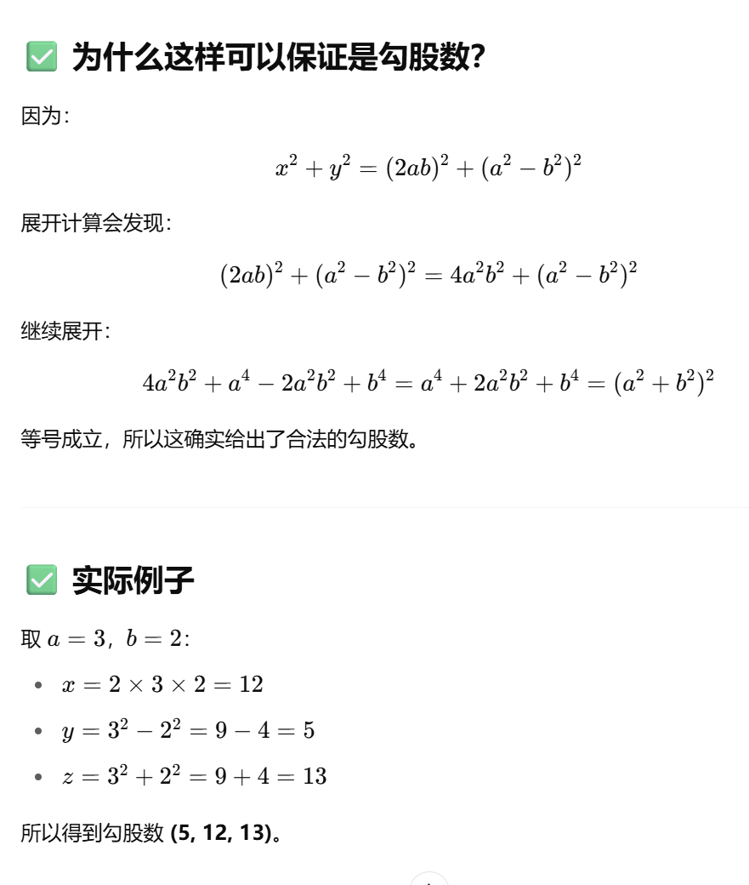

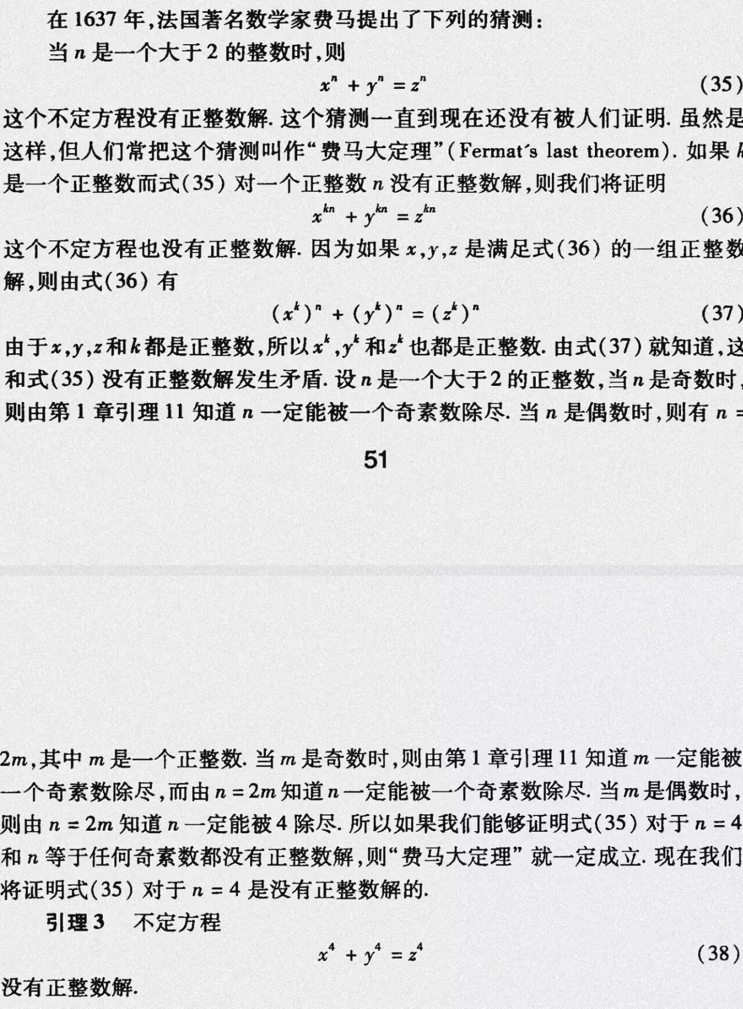

|  |
| --- |
| 费马大定理 |

|  |
| --- |
| x^n + y^n = z^n |

在n大于2时没有整数解

引理3是费马大定理的一个例子

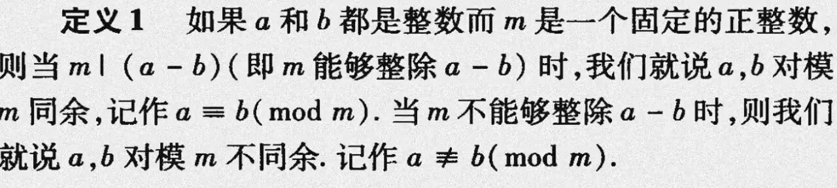

这是同余的正式定义

**当** m **能整除** a−b **时**，称 a 和 b **对模** m **同余**

记作：a≡b(mod)，反之用≢表示

· 17≡5(mod12)说的是17除12余5

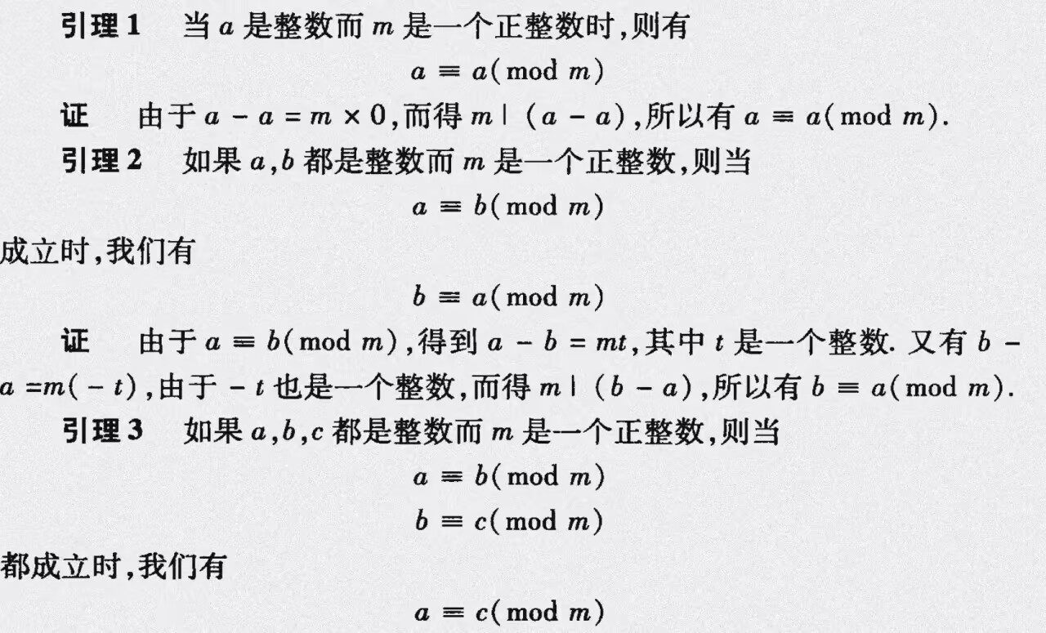

这里顺便给出同余的3个基本性质

自反性a≡a(mod)

对称性a≡b(mod) 那么也有b≡a(mod)

传递性

如果a≡b(mod)

并且b≡c(mod)

那么a≡c(mod)

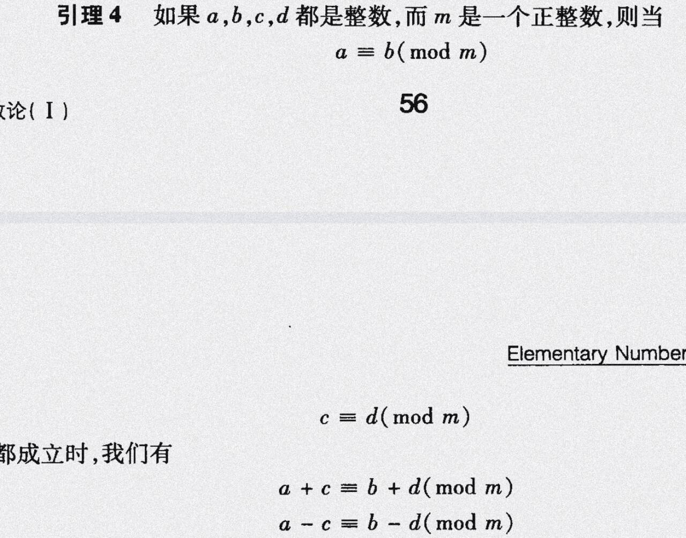

这里给出同余的加法和减法法则有a≡b(mod)和c≡d(mod)

加法a+c≡b+d(mod)

减法a−c≡b−d(mod)

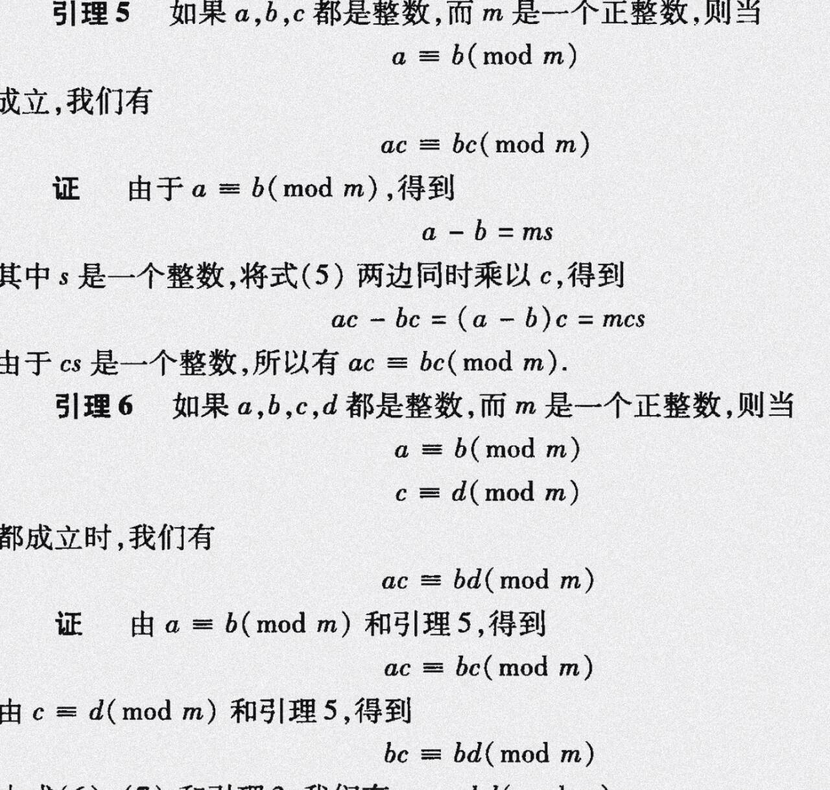

引理5和6是乘法和推广

a≡b(mod)

那么对于任意整数 c乘法是ac≡bc(mod)

-----------------------------

有a≡b(mod) 和c≡d(mod)

两个的乘法是ac≡bd(mod)

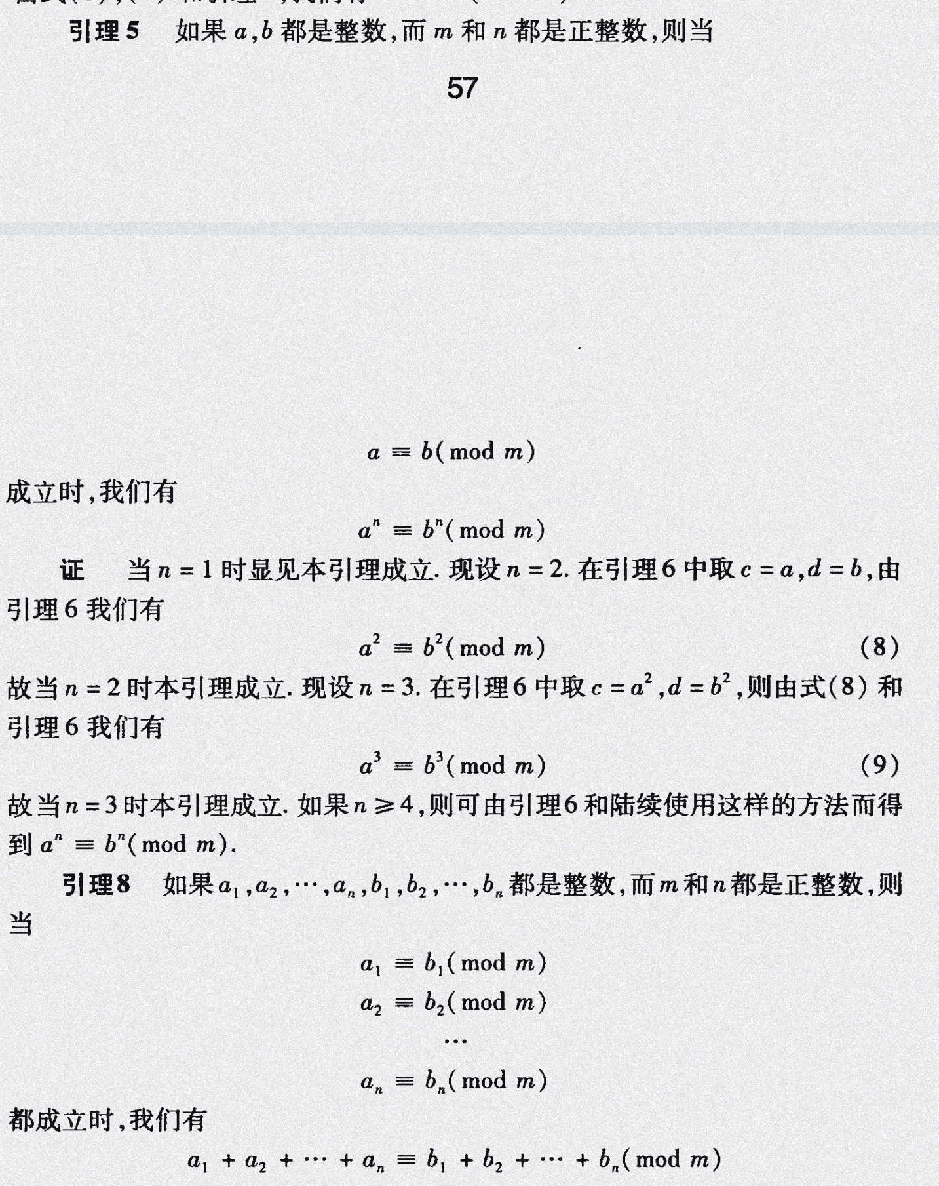

引理7是幂运算的同余法则

如果

a≡b(mod)a

aⁿ≡bⁿ(mod)

引理8是多项加法的同余法则

a1≡b1(mod)

a2≡b2(mod)

⋮

an≡bn(mod)

他们的加法是a1+a2+...+an≡b1+b2+⋯+bn(mod)

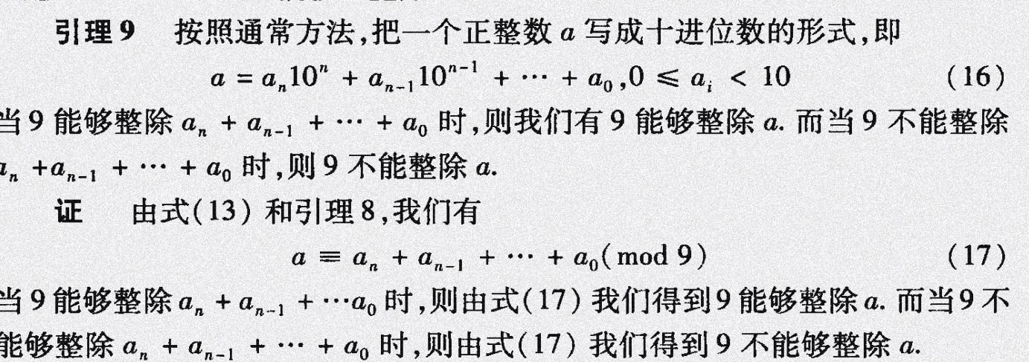

这里说的是一个小技巧，当9能整除一个数字a拆开后的每个数字加起来的时候，他也能整除这个数字a

例子

198拆分为数字和：1 + 9 + 8 = 18

18 ÷ 9 = 2

198 ÷ 9 = 22成立

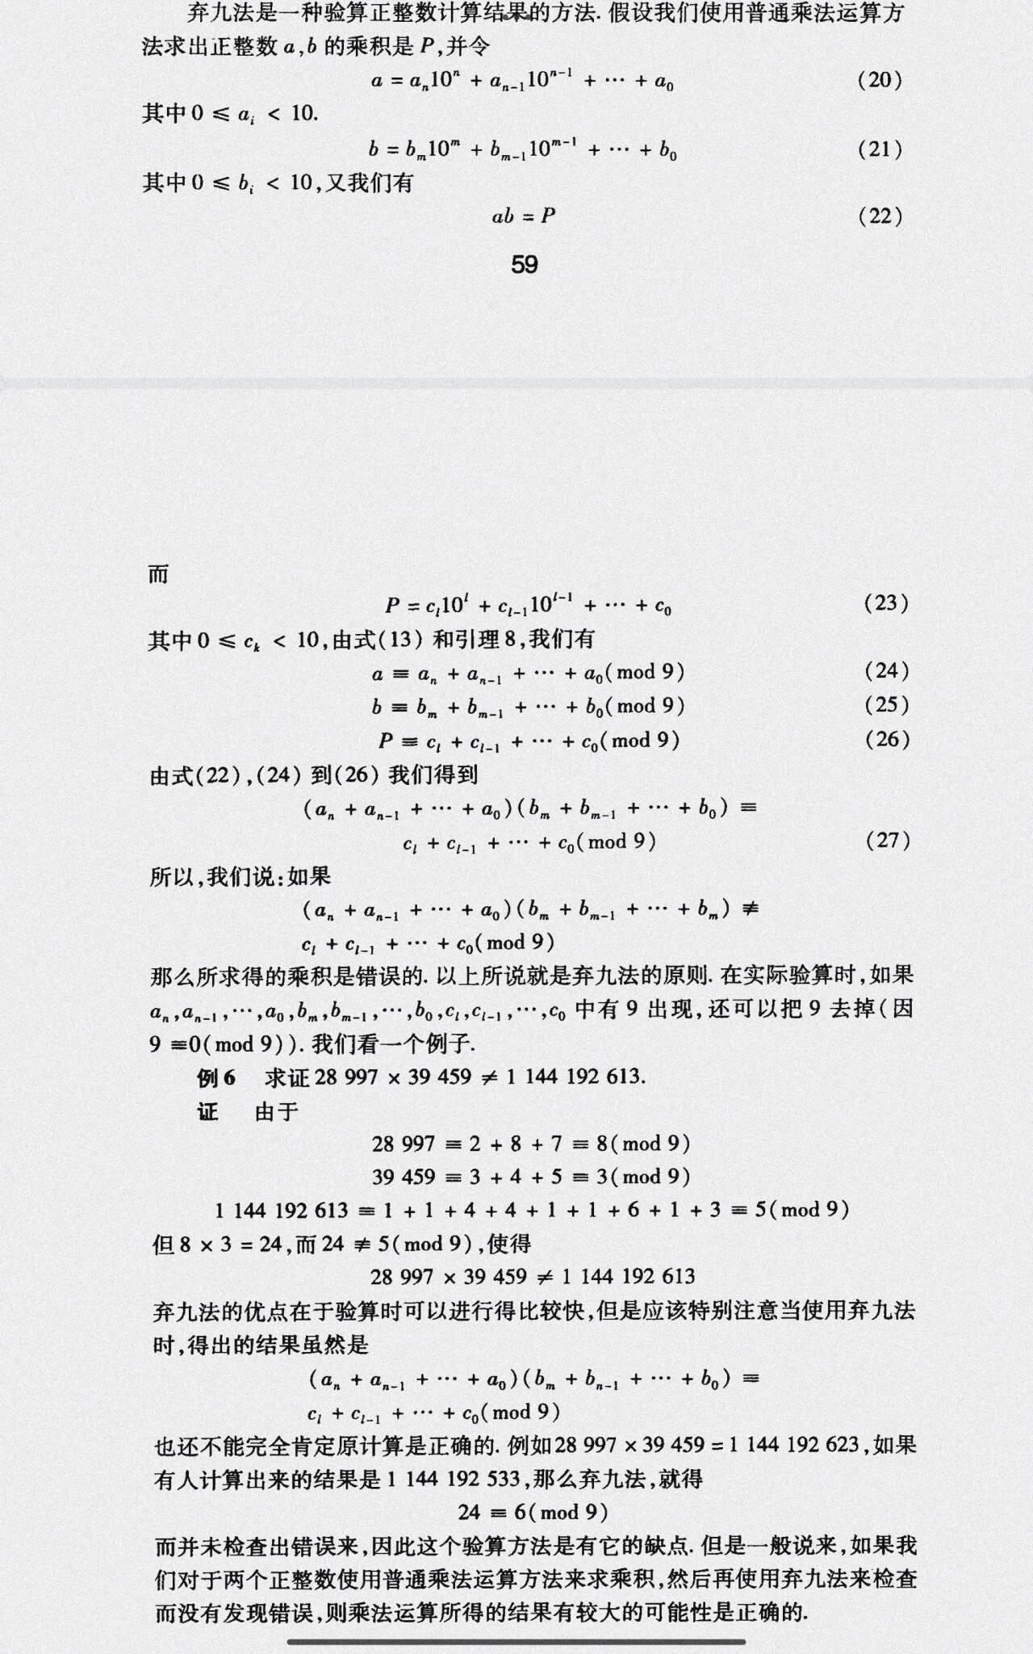

这里说的是一个古老但实用的技巧根据上一个引理得出，快速验证整数计算是否可能出错，弃九法

(a的数字和)×(b的数字和)≡P的数字和(mod9)即可

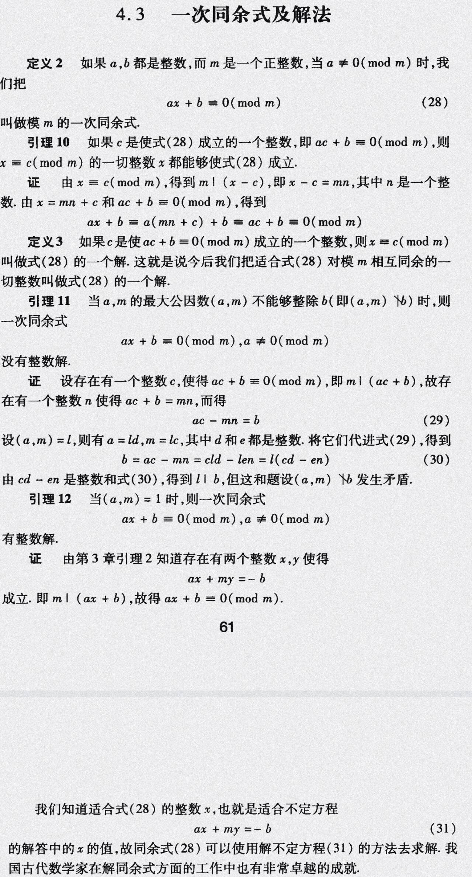

## 一次同余方程形式是：

ax+b≡0(mod)其中 a≠0

也可以变形为：

ax≡−b(mod)

我们要找的是 **满足这个条件的整数** x

## 解的结构（引理10 和 定义2）

如果找到了一个整数解 c，  
那么所有的解都是：x≡c(mod)

## 解存在的条件（引理11 和 引理12）

如果 gcd(a,m)**不能整除** b，没有解

如果 gcd(a,m)=1那么**一定有解**。



这是一个关于可以合法地约去相同因子的引理

如果ad≡bd(mod md)

那么可以**约去** d，得到a≡b(modm)

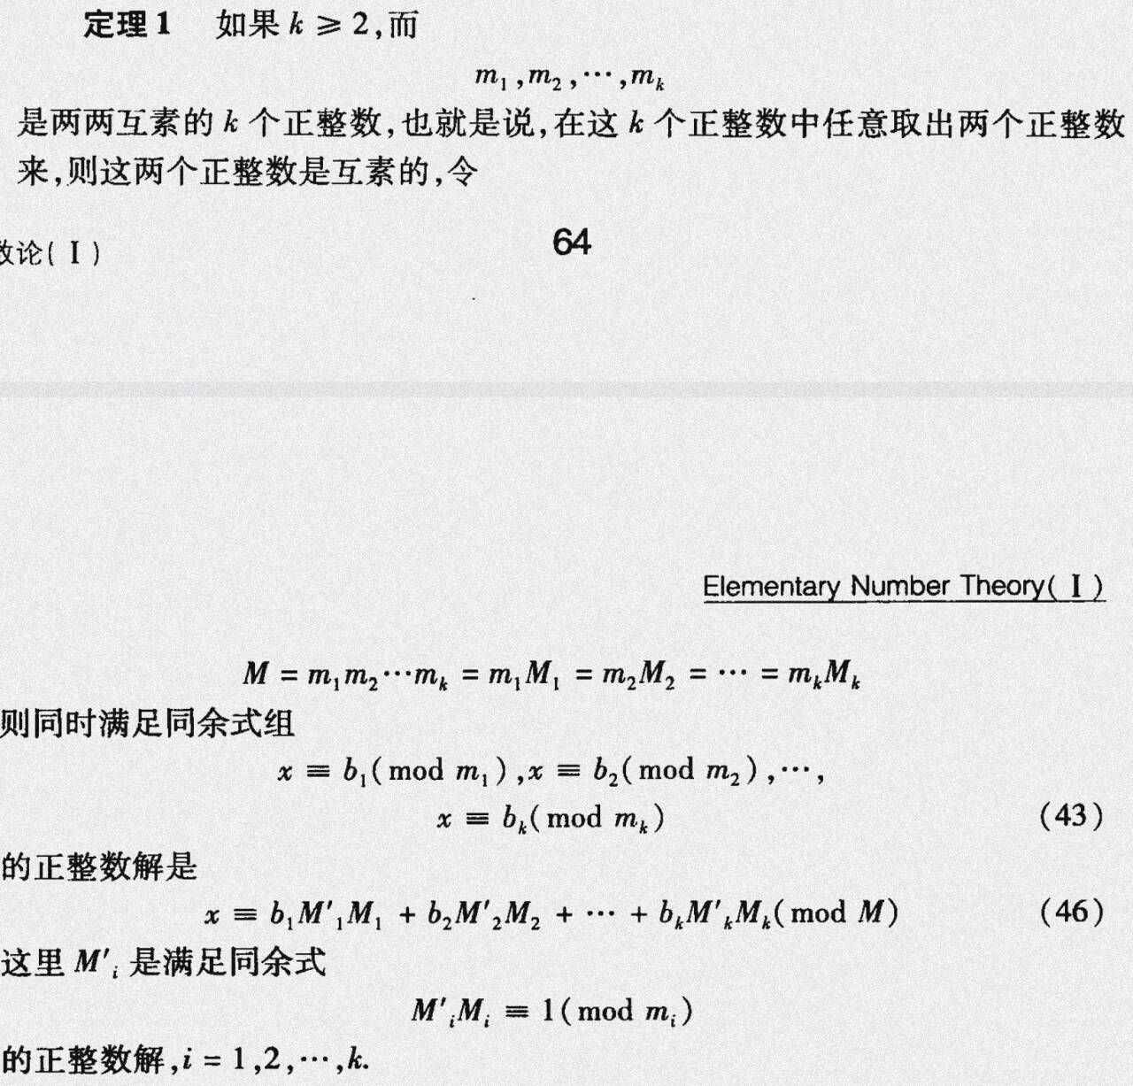

定理1说的是中国剩余定理

例子

